兰州一中2016-2017-2学期期末考试试题
高二物理
说明：本试卷分第Ⅰ卷（选择题）和第Ⅱ卷（非选择题）两部分，满分100分，考试时间为100分钟。答案写在答题卡上，交卷时只交答题卡。
第Ⅰ卷（选择题，共48分）
一、选择题：本题共12小题，每小题4分，共48分。第1至第9题为单选，10至12题为多选。全部选对得4分，选对但不全的得2分，有选错或不答的得0分。
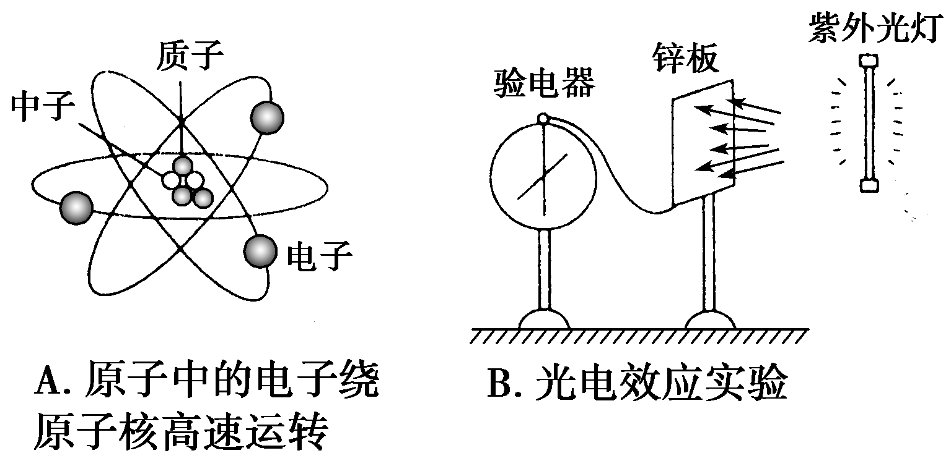
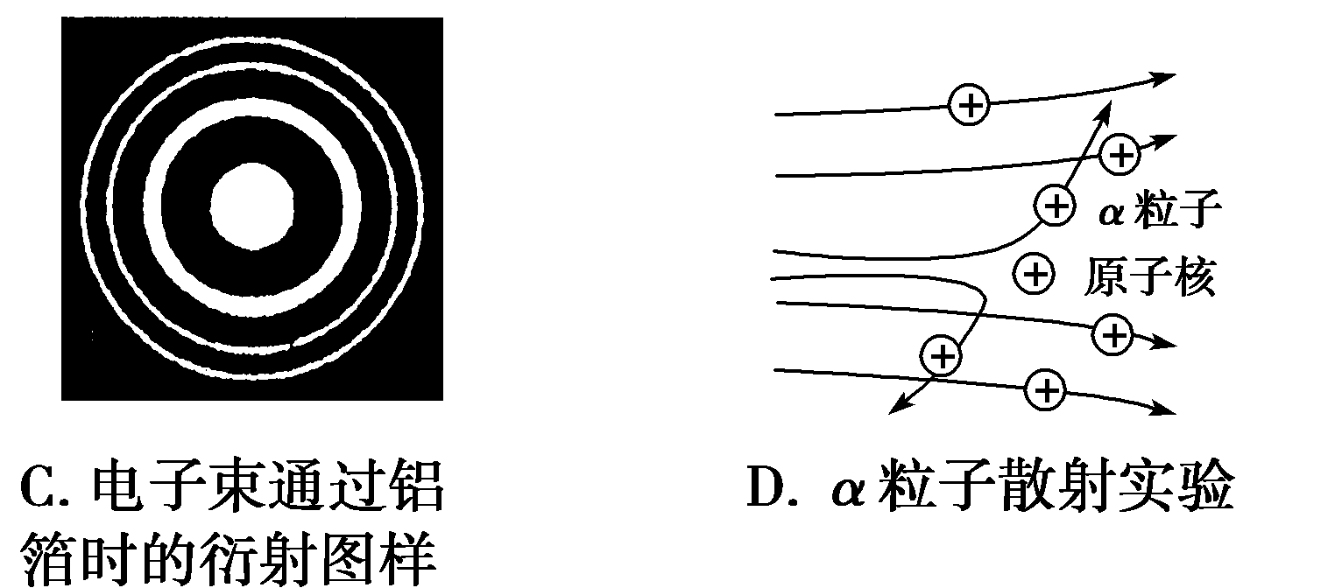
1．下列四幅图涉及不同的物理知识，其中说法不正确的是( )

A．原子中的电子绕原子核高速运转时，运行轨道的半径是任意的
B．光电效应实验说明了光具有粒子性
C．电子束通过铝箔时的衍射图样证实了电子具有波动性
D．少数α粒子发生了较大偏转，说明原子的质量绝大部分集中在很小空间范围内
2．在天然放射性物质附近放置一带电体，带电体所带的电荷很快消失的根本原因是( )
A．γ射线的贯穿作用 B．β射线的贯穿作用
C．α射线的电离作用 D．β射线的中和作用
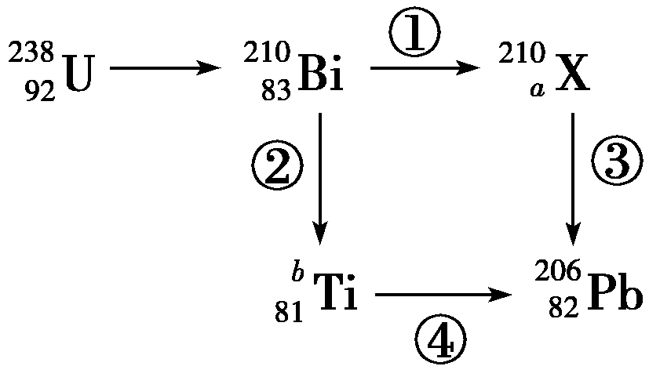
3．U放射性衰变有多种途径，其中一种途径是
先衰变成Bi，而Bi可以经一次衰变变成
X(X代表某种元素)，也可以经一次衰变变
成Ti，X和Ti最后都衰变变成Pb，衰变
路径如图所示，则可知图中( )
A．过程①是β衰变，过程③是α衰变；过程②是α衰变，过程④是β衰变
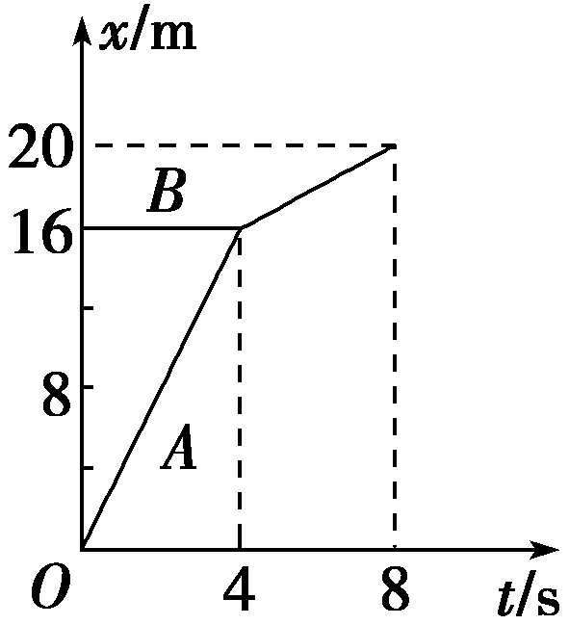
B．过程①是β衰变，过程③是α衰变；过程②是β衰变，过程④是α衰变
C．过程①是α衰变，过程③是β衰变；过程②是α衰变，过程④是β衰变
D．过程①是α衰变，过程③是β衰变；过程②是β衰变，过程④是α衰变
4．A、B两物体发生正碰，碰撞前后物体A、B都在同一直线上运动，其位移—时间图
象如图所示。由图可知，物体A、B的质量之比为( )
A．1∶1
B．1∶2
C．1∶3
D．3∶1
5．科学研究证明，光子有能量也有动量，当光子与电子碰撞时，光子的一些能量转移
给了电子。假设光子与电子碰撞前的波长为λ，碰撞后的波长为λ′，则碰撞过程中( )
A．能量守恒，动量不守恒，且λ＝λ′B．能量不守恒，动量不守恒，且λ＝λ′
C．能量守恒，动量守恒，且λ<λ′ D．能量守恒，动量守恒，且λ>λ′
6．原子从一个能级跃迁到一个较低的能级时，有可能不发射光子。例如，在某种条件下，
铬原子的n＝2能级上的电子跃迁到n＝1能级上时并不发射光子，而是将相应的能量转
交给n＝4能级上的电子，使之能脱离原子，这一现象叫作俄歇效应，以这种方式脱离
原子的电子叫作俄歇电子。已知铬原子的能级公式可简化表示为E_{n}＝－，式中n＝1，
2，3，…，表示不同能级，A是正的已知常数，则上述俄歇电子的动能是( )
A. B. C. D.
7．一个质子和一个中子聚变结合成一个氘核，同时辐射一个γ光子．已知质子、中子、
氘核的质量分别为m₁、m₂、m₃，普朗克常量为h，真空中的光速为c.下列说法正确的
是( )
A．核反应方程是H＋n→H＋γ
B．聚变反应中的质量亏损Δm＝m₃－(m₁＋m₂)
C．辐射出的γ光子的能量E＝(m₃－m₁－m₂)c²
D．γ光子的波长

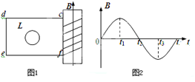
8．如图1所示，螺线管内有一平行于轴线
的匀强磁场，规定图中箭头所示方向为磁
4
感应强度B的正方向，螺线管与U型导
线框cdef相连，导线框cdef内有一半径
很小的金属圆环L，圆环与导线框cdef
在同一平面内。当螺线管内的磁感应强度随时间按图2所示规律变化时（ ）
A．在t₁时刻，金属圆环L内的磁通量最大
B．在t₂时刻，金属圆环L内的磁通量最小
C．在t₁-t₂时间内，金属圆环L内有逆时针方向的感应电流
D．在t₁-t₂时间内，金属圆环L有收缩趋势
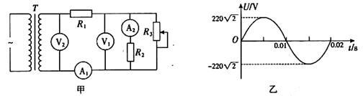
9．如图甲所示，T为理想变压器，原、副线圈匝数比为10:1，副线圈所接电路中电压
表V₁、V₂和电流表A₁、A₂都为理想电表，电阻R₁ =4Ω，R₂＝6Ω，R₃的最大阻值为12Ω，
原线圈两端加上如图乙所示规律变化的电压。在R₃的滑片自最下端滑动到最上端的过程
中，以下说法正确的是( )
A.电压表V₁的示数增大 B.电压表V₂的示数为V
C.电流表A₁、A₂的示数都增大 D.电流表A₁示数增大，A₂的示数减小
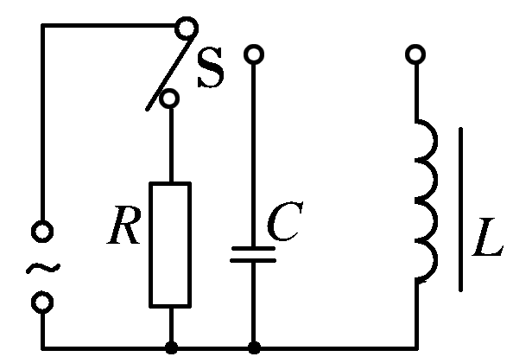
10．在频率为f的交变电路中，如图所示，把开关S依次分别接通R、C、L支路，这时通
过各支路的电流的有效值相等。若将交变电流的频率提高到2f，维持其他条件不变，
则下列几种说法中，正确的是( )
A．通过R的电流有效值不变
B．通过C的电流有效值变大
C．通过L的电流有效值变小
D．通过R、C、L的电流有效值都不变
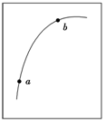
11．带电粒子进入云室会使云室中的气体分子电离，从而显示
其运动轨迹。如图是在有匀强磁场的云室中观察到的粒子的
轨迹，a和b是轨迹上的两点，匀强磁场B垂直纸面向里。
该粒子在运动时，其质量和电量不变，而动能逐渐减少，下
列说法正确的是( )
A．粒子先经过a点，再经过b点 B．粒子先经过b点，再经过a点
C．粒子带负电 D．粒子带正电
12．质量为m的物体以速度v沿光滑水平面匀速滑行，现对物体施加一水平恒力，t秒内
该力对物体所施冲量大小为3mv，则t秒内（ ）
A．t秒末物体运动速率可能为4v B．物体位移的大小可能为
C．该力对物体做功不可能大于 D．该力的大小为
第Ⅱ卷（非选择题，共52分）
二、实验题：本题共2小题，共14分。
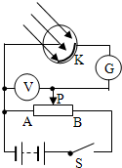
13．（6分）如图所示是使用光电管的原理图，当用某种可见光照射到阴极K上时，电流
表中有电流通过：
（1）当变阻器的滑动端P向______滑动时（填“左”或“右”），
通过电流表的电流将会减小，当电流表电流刚减小到零时，
电压表的读数为U，则阴极K的逸出功为______________
（已知电子电荷量为e，普朗克常量为h，可见光的频率为）。
（2）如果保持变阻器的滑动端P的位置不变，也不改变入
射光的频率，而增大入射光的强度，则光电子的最大初动
能将______（填“增大”、“减小”或“不变”），通过电流表的电流将会________（填“增
大”、 “减小”或“不变”）。
（3）如果将电源的正负极对调，将变阻器的滑动端P从A端逐渐向B端移动的过程
中， 通过电流表的电流先______________后____________（填“增大”、“减小”或“不
变”）(电源电压足够大）
14．(8分)某同学利用打点计时器和气垫导轨做验证动量守恒定律的实验。气垫导轨装置
如图a所示，所用的气垫导轨装置由导轨、滑块、弹射架等组成。在空腔导轨的两个
工作面上均匀分布着一定数量的小孔，向导轨空腔内不断通入压缩空气，空气会从小
孔中喷出，使滑块稳定地漂浮在导轨上，这样就大大减小了因滑块和导轨之间的摩擦
而引起的误差。
(1)下面是实验的主要步骤：
①安装好气垫导轨，调节气垫导轨的调节旋钮，使导轨水平；
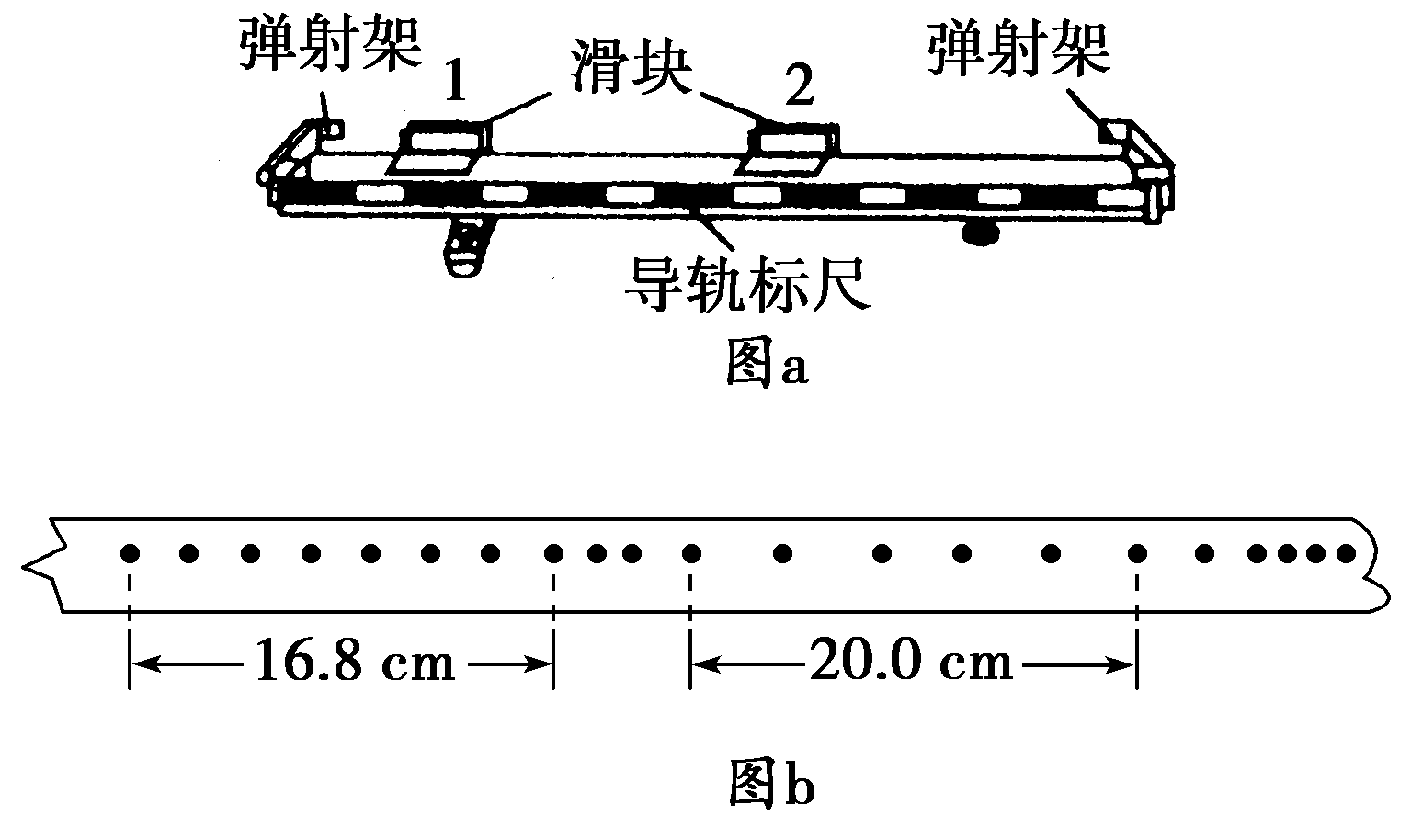
②向气垫导轨通入压缩空气；
③把打点计时器固定在紧靠气垫导轨左端
弹射架的外侧，将纸带穿过打点计时器与
弹射架并固定在滑块1的左端，调节打点
计时器的高度，直至滑块拖着纸带移动时，
纸带始终在水平方向：
④使滑块1挤压导轨左端弹射架上的弹性环；
⑤把附有橡皮泥的滑块2放在气垫导轨的中间；
⑥先_____________________，然后________________________，让滑块带动纸带一起
运动：
⑦取下纸带，重复步骤④⑤⑥，选出理想的纸带如图b所示；
⑧测得滑块1的质量为310g，滑块2(包括橡皮泥)的质量为205g，完善实验步骤⑥的内
容。
(2)计算可知两滑块相互作用以前系统的总动量为________kg·m/s；两滑块相互作用以后
系统的总动量为________kg·m/s(保留三位有效数字)。
(3)试说明(2)中两结果不完全相等的主要原因是_____________。
三、计算题：本题共4小题，共38分。解答时应写出必要的文字说明、方程式和重要的
演算步骤。只写出最后答案的不能得分。有数值计算的题，答案中必须明确写出数值
和单位。

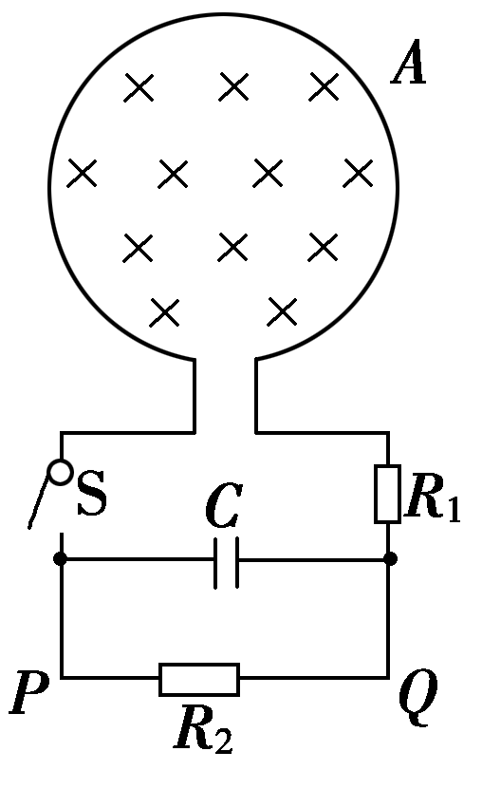
15．（8分）如图所示，A是一面积为S＝0.2 m²、匝数为n＝100
匝的圆形线圈，处在均匀磁场中，磁场方向与线圈平面垂直，
磁感应强度随时间变化规律为B＝(6－0.02t)T，开始时外电路
开关S断开，已知R₁＝4 Ω，R₂＝6 Ω，电容器电容C＝30μF，
线圈内阻不计，求：
(1)S闭合后，通过R₂的电流大小；
(2)S闭合一段时间后又断开，在断开后流过R₂的电荷量。
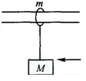
16．(8分) 如图所示，在光滑的水平杆上套着一个质量为m的滑
环，滑环上通过一根不可伸缩的轻绳悬吊着质量为M的物体
（可视为质点），绳长为l。将滑环固定时，给物块一个水平冲
量，物块摆起后刚好碰到水平杆，若滑环不固定，仍给物块
以同样的水平冲量，求物块摆起的最大高度。
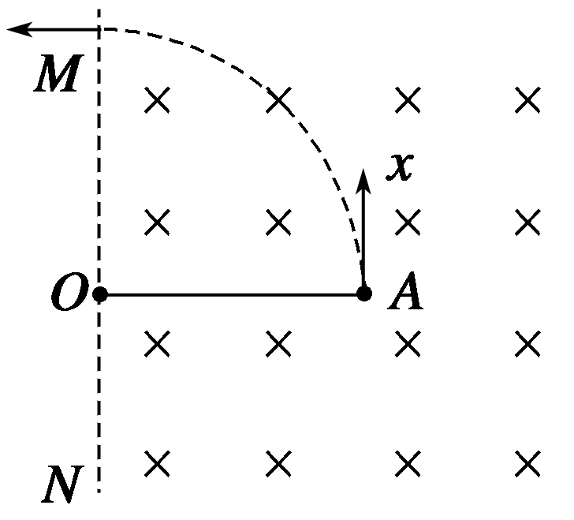
17. (10分)如图8所示，有界的匀强磁场的磁感应强度为B＝0.05
T，磁场方向垂直于纸面向里，MN是磁场的左边界。在磁场
中A处放一个放射源，内装Ra，Ra放出某种射线后衰变
成Rn.
(1)写出上述衰变方程；
(2)若A处距磁场边界MN的距离OA＝1.0 m时，放在MN左侧边缘的粒子接收器收到
垂直于边界MN方向射出的质量较小的粒子，此时接收器距过OA的直线1.0 m。求一
个静止Ra核衰变过程中释放的核能有多少？(取1 u＝1.6×10^{－27} kg，e＝1.6×10^{－19} C，
结果保留三位有效数字)
18．（12分）如图所示，质量为m₁＝0.01 kg的子弹以v₁＝500 m/s的速度水平击中质量为
m₂＝0.49 kg的木块并留在其中。木块最初静止于质量为m₃＝1.5 kg的木板上，木板静
止在光滑水平面上并且足够长。木块与木板间的动摩擦因数为μ＝0.1，求：(g＝10 m/s²)
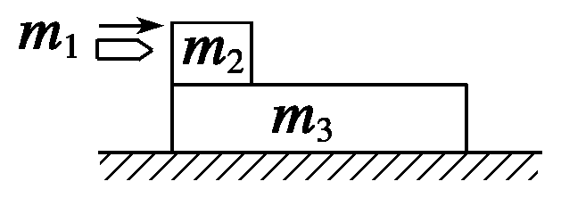
(1)子弹进入木块过程中产生的内能ΔE₁；
(2)木块在木板上滑动过程中产生的内能ΔE₂；
(3)木块在木板上滑行的距离s。
兰州一中2016-2017-2学期高二年级期末考试试题
参考答案
一、选择题：本卷共12小题，每小题4分，共48分，每小题有一个或多个选项正确，全部选对得4分，选不全的得2分，有选错或不答的得0分。
题号 | 1 | 2 | 3 | 4 | 5 | 6 | 7 | 8 | 9 | 10 | 11 | 12
选项 | A | C | A | C | C | C | D | D | D | ABC | AC | ABC
二、实验题：本题共2小题，共14分。把答案填在题中的横线上或按照题目要求作答。
13．（6分）
（1）____右___、_hv-eU___
（2）_不变_、__增大___、
(3) _增大_、__保持不变 ___、
14．（8分） （前两空每空1分，后三空每空2分）
（1）__接通打点计时器的电源_、____放开滑块1______
（2）__0.620_____、__0.618______
（3）___纸带与打点计时器限位孔有摩擦______
三、计算题：本题共4小题，共38分。解答时应写出必要的文字说明、方程式和重要的演算步骤。只写出最后答案的不能得分。有数值计算的题，答案中必须明确写出数值和单位。
15（8分）解析： (1)E＝n＝nS
由题意知=0.02 T/s
故E＝100×0.02×0.2 V＝0.4 V
由I＝，得I_{R2}＝I＝ A＝0.04 A．(2分)
(2)S闭合后，电容器两端电压
U_{C}＝U₂＝IR₂＝0.04×6 V＝0.24 V(2分)
电容器带电量Q＝CU_{C}＝30×10^{－6}×0.24 C＝7.2×10^{－6} C
断开S后，放电电荷量为Q＝7.2×10^{－6} C。
16.（8分）解析：设物块获得初速为v₀，则滑环固定时， ①
滑环不固定时，有 ②
③
由①②③，得
17（10分）:解析：(1)Ra→Rn＋He
(2)衰变过程中释放的α粒子在磁场中做匀速圆周运动，半径R＝1.0 m，由2evB＝得
α粒子的速度v＝
衰变过程中系统动量守恒，Rn、He质量分别为222 u、4 u，则
222 u×v′＝4 u×v
得Rn的速度v′＝v
释放的核能E＝×222 u×v′²＋×4 u×v²＝
代入数据解得E＝2.04×10^{－14} J.
18．（12分）解析 (1)当子弹射入木块时，由于作用时间极短，则木板的运动状态可认为不变，设子弹射入木块后，它们的共同速度为v₂，对m₁、m₂组成的系统由动量守恒定律有
m₁v₁＝(m₁＋m₂)v₂
又由能量守恒有ΔE₁＝m₁v－(m₁＋m₂)v
联立以上两式并代入数据得子弹进入木块过程中产生的内能ΔE₁＝ 1 225 J
(2)设木块与木板相对静止时的共同速度为v₃，对m₁、m₂、m₃组成的系统由动量守恒定律有
(m₁＋m₂)v₂＝(m₁＋m₂＋m₃)v₃
又由能量守恒有
ΔE₂＝(m₁＋m₂)v－(m₁＋m₂＋m₃)v
联立以上两式并代入数据得木块在木板上滑行过程中产生的内能ΔE₂＝18.75 J
(3)对m₁、m₂、m₃组成的系统由功能关系有μ(m₁＋m₂)gs＝ΔE₂ 解得s＝37.5 m



